ВЫБОРЫ ДЕПУТАТОВ В ЕДИНЫЙ ДЕНЬ ГОЛОСОВАНИЯ

25 ФЕВРАЛЯ 2024 года

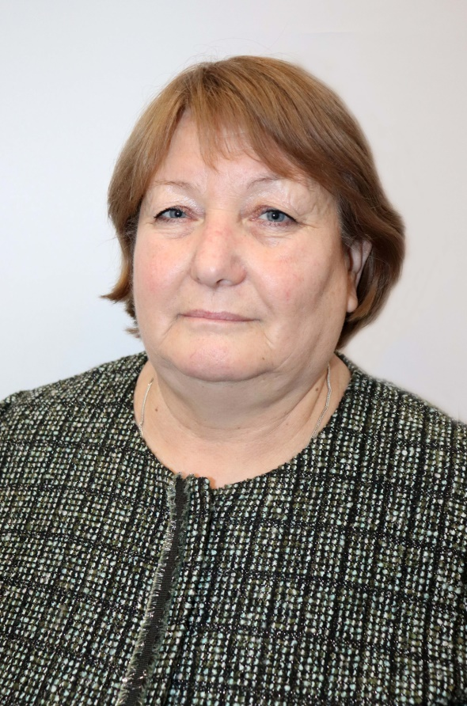**МАРКЕВИЧ Светлана Александровна**

**кандидат в депутаты Толочинского районного Совета депутатов по Пушкинскому избирательному округу № 5**

Родилась 22 июля 1961 года в с/х Тельмана Осакаровского района Карагандинской области, Республика Казахстан Образование среднее специальное. Окончила Алма-Атинский электротехникум связи.

Трудовую деятельность начала в 1978 году старшей пионервожатой в Новосельской восьмилетней школе Толочинского района. С 1979 по 1981 год трудилась на Минском тракторном заводе, воспитателем в Литвинской школе-интернате. После окончания технического училища №22 г.Караганды с 1982 по 2001 год работала на Ярославском почтамте, на предприятиях почтовой связи Осакаровского района Карагандинской области Республики Казахстан по специальности в разных должностях.

С апреля 2002 года работаю в Толочинском районном узле почтовой связи. Занимала должности оператора почтовой связи, инструктора, заместителя начальника. С 2017 года по настоящее время работаю начальником участка почтовой связи Толочин Оршанского регионального узла почтовой связи Витебского филиала РУП «Белпочта».

Беспартийная. Проживаю в п.Усвиж-Бук Толочинского района.

В случае избрания меня депутатом районного Совета депутатов буду:

- внимательно и объективно рассматривать каждое обращение граждан моего избирательного округа и способствовать принятию положительных по ним решений;

- своевременно информировать районный исполнительный комитет и районный Совет депутатов о возникновении тех или иных проблем у населения и способствовать их качественному разрешению.